Проектно – исследовательская работа по теме «Хлеб – наше богатство»

- Цель проекта:
Донести до учеников нашей школы важность проблемы сбережения хлеба.

- Задачи проекта:
-узнать историю возникновения хлеба, как важнейшего продукта питания;
-показать ценность хлеба, как важной составляющей в жизни каждого человека в отдельности и в истории всего человечества;
-привить уважение к продукту и к людям, его производящим;
-воспитать активную гражданскую позицию у детей

Методы исследования:
- анкетирование учащихся школы;
- изучение и анализ статей и публикаций в периодической печати
- проведение профильных экскурсий и наблюдений

План исследования:
1. Актуальность проблемы, определение возможности участия детей в её решении.
2. Ценность хлеба, как продукта
3. Происхождение хлеба
4. Истории названия хлеба
5. Хлеб в истории человечества
6. Рецепты разных народов
7. Вывод

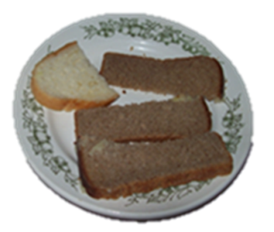
Наш класс для исследования взял тему «Хлеб – всему голова». Дело в том, что, ежедневно посещая школьную столовую, мы наблюдали одинаковую картину. Дежурные по столовой собирали после обеда каждого класса несколько кусков хлеба, который шёл в отходы. Оставался он и после нашего класса. Мы решили посчитать количество хлеба, который шёл на выброс. Ведь мы знали, что хлеб достаётся человеку дорогой ценой. Об этом нам говорили и дома, и в школе. Но мы не задумывались, насколько это серьёзная и важная проблема. И вот мы решили узнать о хлебе как можно больше, а потом рассказать о нём и другим ученикам нашей школы. Начали мы с подсчёта количества хлеба, который теряется в нашем классе. Оказалось – это от 3 до 7 кусков в день. В среднем это 5 кусков.
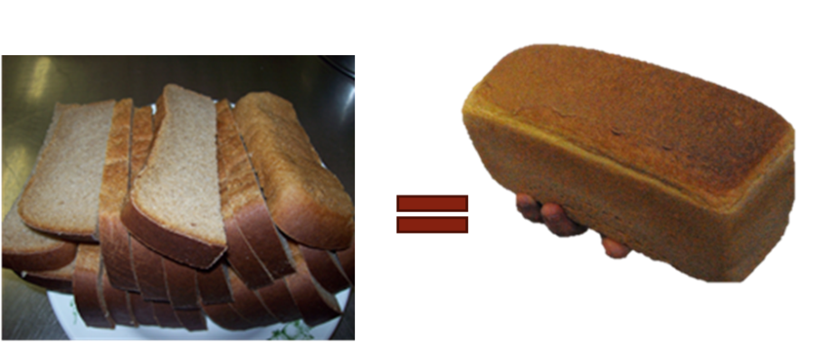

За 5 дней мы выбрасывали 25 кусков, а это почти целая буханка.

В месяц на выброс шло 3 - 4 буханки хлеба, и это только от нашего класса, а ведь классов, питающихся в столовой, у нас в школе много. От подсчётов нам стало не по себе. Что же мы делаем? А ещё мы спросили нашего повара о ежедневных потерях школы. Оказывается – это в среднем 3 буханки хлеба в день.

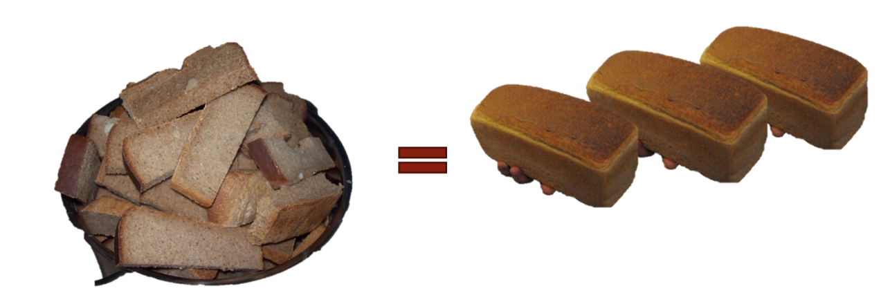
Итак, в месяц потеря школы составляет 15 – 16 буханок, 108 буханок в течение учебного года. А ведь это очень много. Тема хлеба нас так заинтересовала, что мы решили узнать о нём, как можно больше. И вот, что мы узнали.
Слово “хлеб” имеет древнегреческое происхождение. Дело в том, что греки выпекали свой хлеб в специальных горшках, которые назывались “клибанос”. Отсюда произошло готское слово “хлайфс”, которое затем переняли древние германцы, славяне и другие народы. В старонемецком языке сохранилось слово “хлайб”, очень напоминающее наш “хлеб”, или эстонское “лейб”.

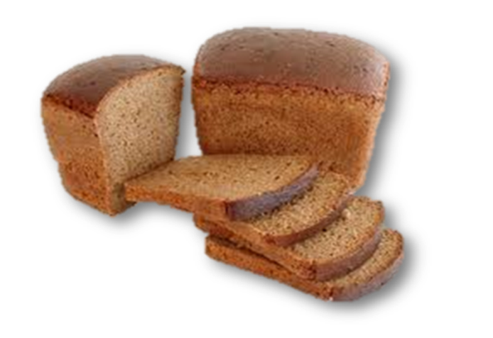
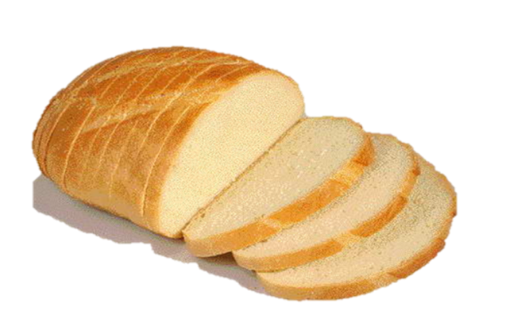
Также мы узнали о составе хлеба и его пользе для -человеческого организма. В основном хлеб состоит из углеводов. В ржаном хлебе их 40-43%, в пшеничном – 42-52%. Кроме того, хлеб является источником растительного белка и незаменимых аминокислот. С хлебом мы получаем и необходимые организму минеральные вещества - калий, магний, кальций, фосфор, железо, витамины группы А и растительную клетчатку. Хрустящая корочка черного хлеба - один из важнейших источников пополнения нашего организма витамином В1.
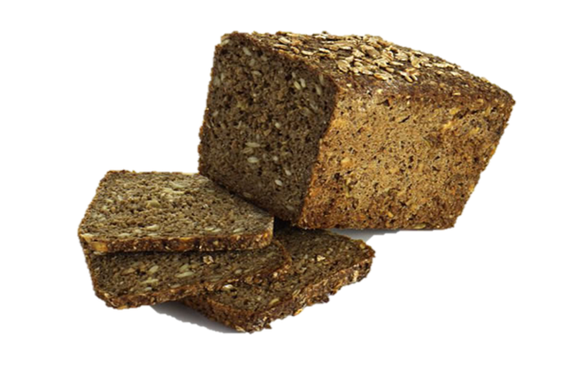
Особенно полезным считается ржаной хлеб из муки грубого помола и цельнозерновой хлеб с добавлением пророщенных зёрен. Четыре кусочка такого хлеба на 25% покрывают дневную норму железа для женщин и на 40% для мужчин.
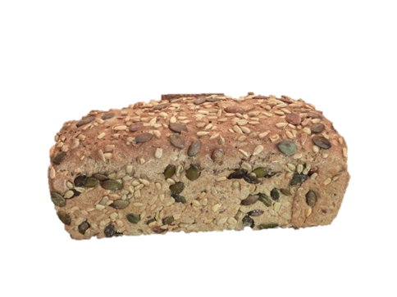
Ученые получили убедительные доказательства, что, питаясь продуктами из цельного зерна, можно продлить жизнь. Согласно новым рекомендациям, люди должны есть не менее 100 граммов продуктов, содержащих цельное зерно в день.

Когда же появился первый хлеб?

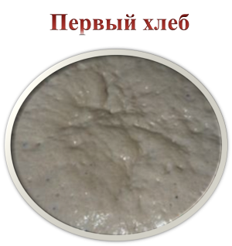
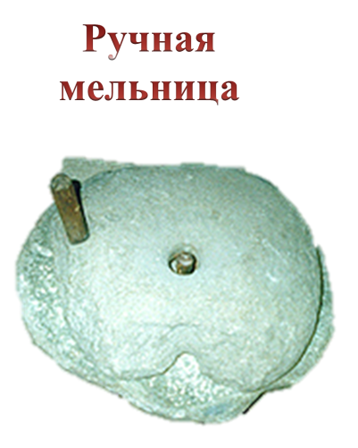
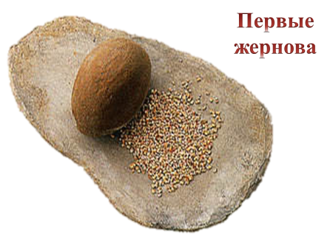
Мы нашли ответ и на этот вопрос. Ученые полагают, что впервые хлеб появился на земле свыше пятнадцати тысяч лет назад. Главной заботой наших предков была забота о пропитании. В поисках пищи они-то и обратили внимание на злаковые растения. Эти злаки являются предками нынешних пшеницы, ржи, овса, ячменя. Долгое время люди употребляли в пищу зерна в сыром виде, затем научились растирать их между камнями, получая крупу, и варить ее. Первый хлеб имел вид жидкой каши. Ее в наше время еще употребляют в виде хлебной похлебки в некоторых странах Африки и Азии. Примерно шесть с половиной - пять тысяч лет назад изобрели ручные мельницы, ступки, родился первый печеный хлеб.
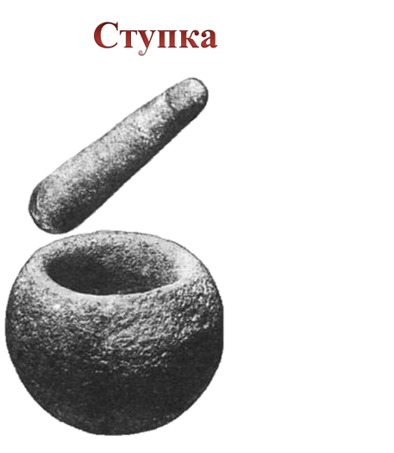

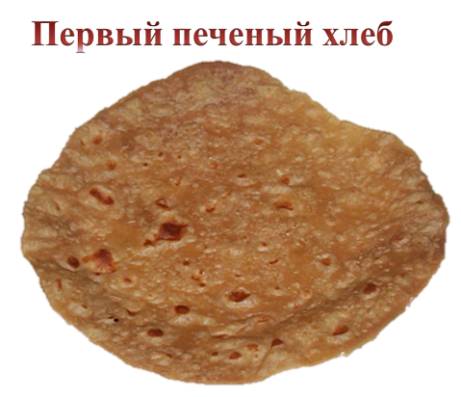

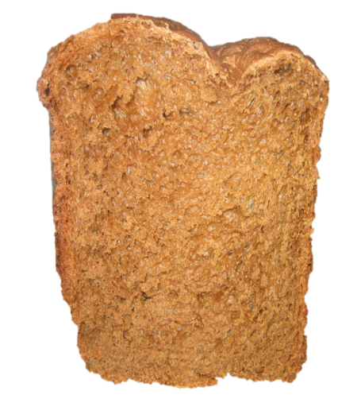
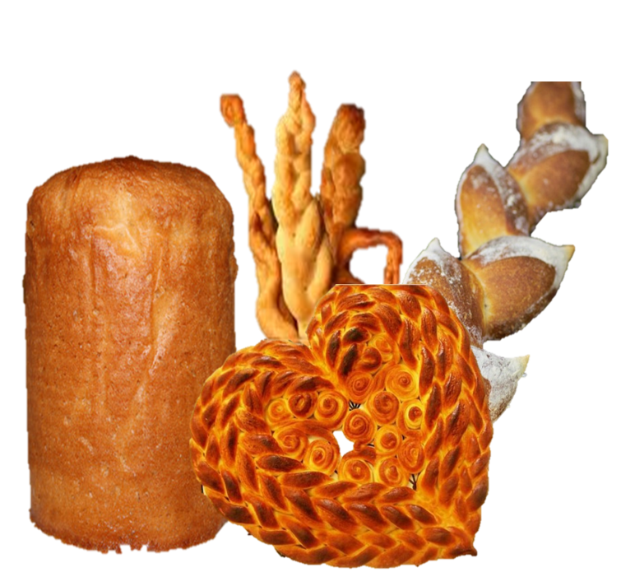
Наши далекие предки из густой зерновой каши стали выпекать пресный хлеб в виде лепешки. Древние египтяне научились готовить хлеб из сброженного теста. Они овладели искусством разрыхлять тесто с помощью брожения, которое вызывается мельчайшими организмами - дрожжевыми грибками и молочнокислыми бактериями. Так, 5-6 тысяч лет назад в Древнем Египте было положено начало развитию хлебопекарного производства. На разрезе хлеба, приготовленного из сброженного теста, видно множество мелких пор. Это результат жизнедеятельности дрожжевых грибков. Хлеб из сброженного теста не только вкуснее, он дольше сохраняется свежим и лучше усваивается организмом. Древнеегипетские хлебопеки готовили разнообразные виды хлеба: продолговатый, пирамидальный, круглый, в форме плетенок, рыб,

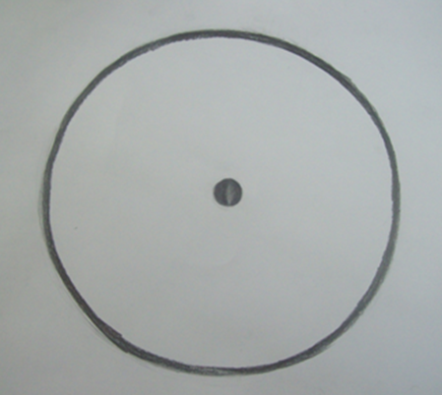
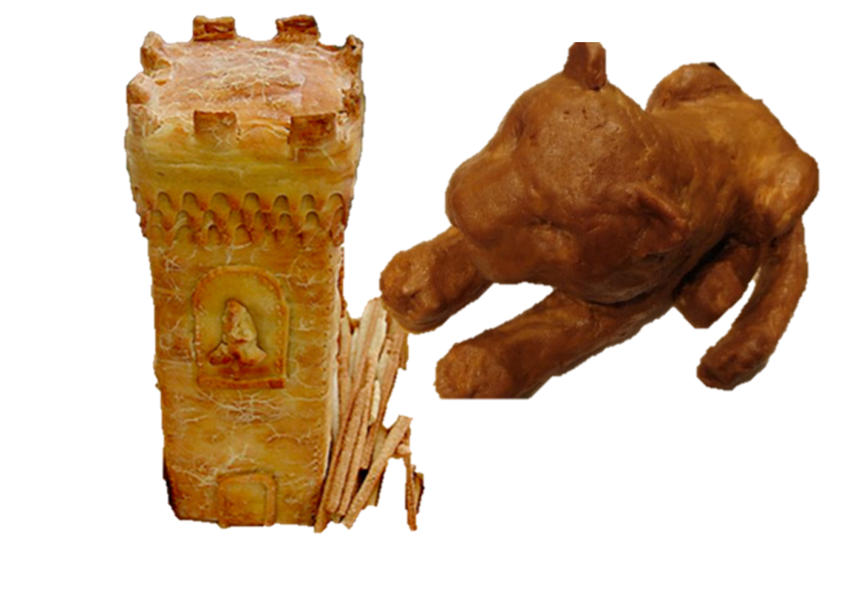
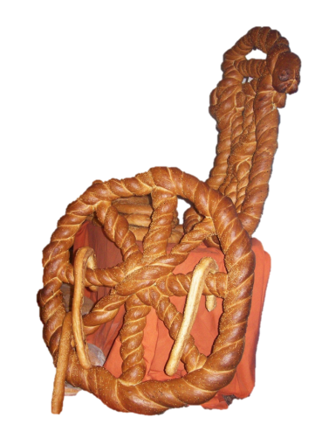
сфинксов. На хлебе ставили знаки в виде розы, крестика, знака семьи или рода, на изделиях для детей - в виде петуха, котенка, индюка и др. Выпекали сладкие хлебцы, в состав которых входили мед, жир, молоко, ценились они дороже, чем обычный хлеб. Во все времена хлеб высоко ценился и почитался человеком. Он был поставлен в один ряд с золотом и солнцем. В принятой в Древнем Египте скорописи солнце, золото и хлеб обозначались одинаково - кружочком с точкой посредине. В честь хлеба слагались гимны.
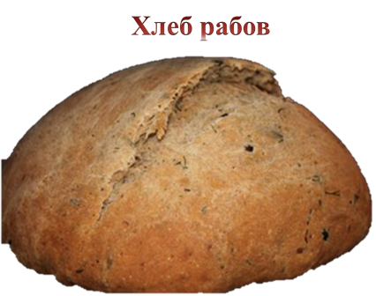
Искусство приготовления разрыхленного хлеба из сброженного теста от древних египтян перешло в Грецию и Рим. Такой хлеб считался в этих государствах деликатесом, доступен был только богатым, для рабов выпекался черный хлеб - плотный и грубый. Специально выпекали хлеб для спортсменов, которым предстояло участвовать в Олимпийских играх.

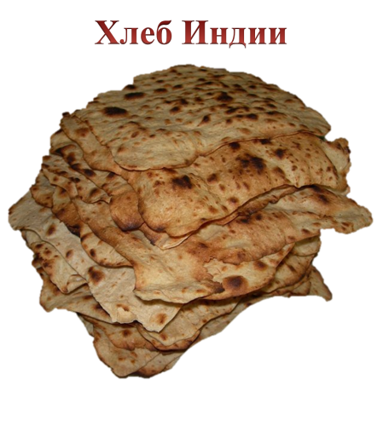
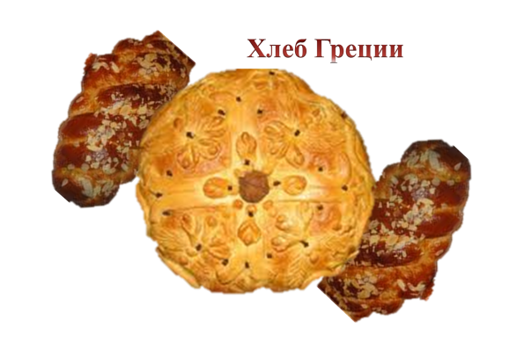
В Древней Греции хлеб считали совершенно самостоятельным блюдом. Чем богаче дом и чем знатнее хозяин, тем обильнее и щедрее угощал он своих гостей белым хлебом. К хлебу относились и с суеверным почтением. Считалось, что человек, съевший пищу без хлеба, совершал большой грех и за это будет наказан богами. На Востоке к хлебу было тоже особое отношение. Например, в Индии преступникам в зависимости от тяжести преступления не давали хлеба определенное время. Неуважение к хлебу приравнивалось к самому страшному оскорблению, какое можно нанести человеку. У многих народов хлеб считался целебным средством от многих заболеваний. Так же, как к хлебу, народ с давних времен с уважением относился к труду тех, кто его пек. В древних государствах пекари были в большом почете и занимали самые высокие посты. Тех, кто готовил хлеб низкого качества, наказывали: могли остричь наголо, выпороть, привязать к позорному столбу или даже отправить в изгнание. Мастера-пекари рецепты хлеба держали в строжайшей тайне и передавали их из поколения в поколение.

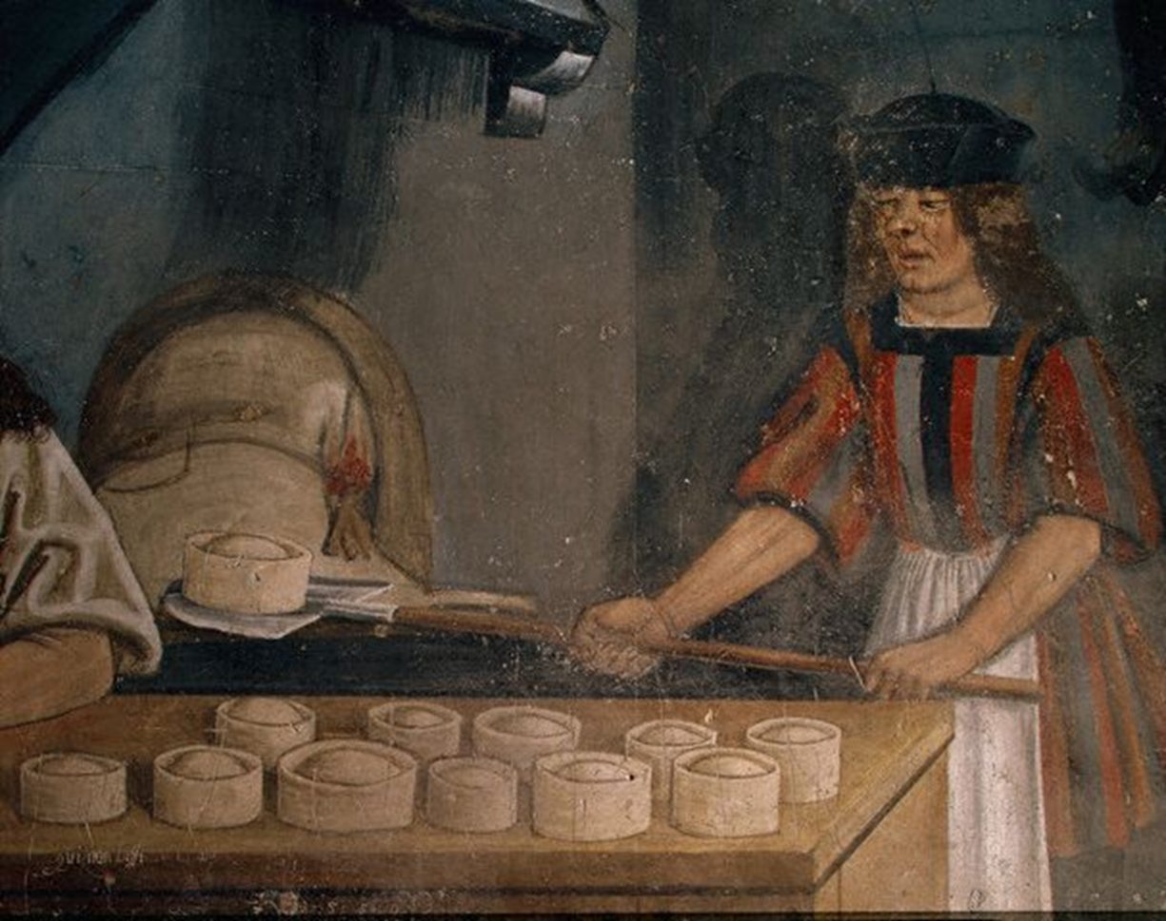

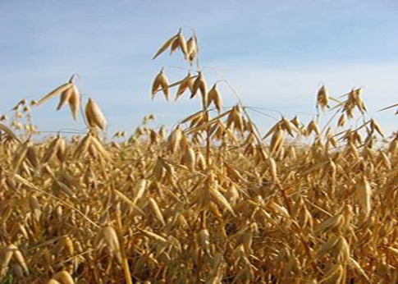
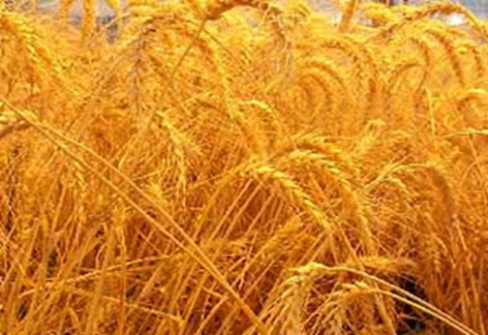
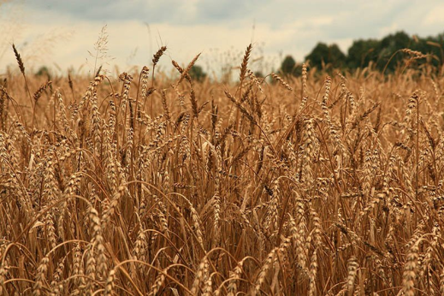

На Руси издавна выращивали рожь, пшеницу, овес, ячмень, просо. Выпечка хлеба всегда считалась делом почетным и ответственным.

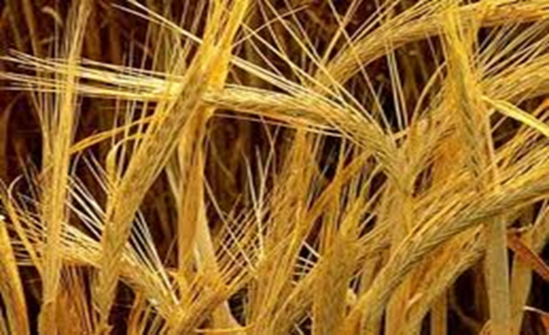
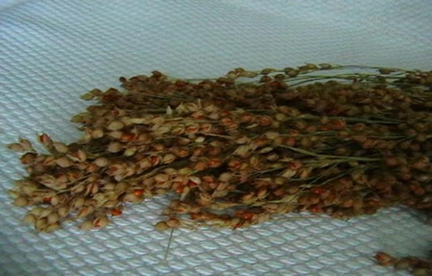

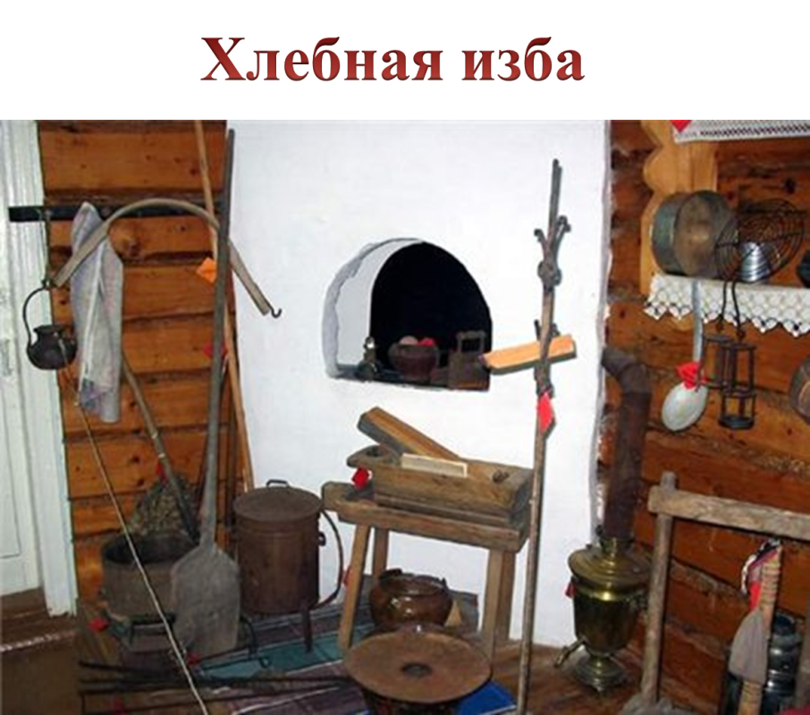
Качество хлебных изделий строго контролировалось. Назначались хлебные приставы, которые ходили по рынкам и торжкам, проверяли и взвешивали хлеб и хлебные изделия. Если они обнаруживали нарушения, виновных штрафовали. Кроме маленьких пекарен, так называемых хлебных изб, были и хлебные дворцы, которые выпекали хлеб в большом количестве. Приготовление хлеба было тяжелым изнурительным ручным трудом и оставалось таким до середины XIX века. Лишь во второй половине XIX века появились в России механизированные тестомесильные машины, тестоделители, конвейерные печи. Но за всю историю человечество не могло обеспечить себя хлебом в достаточном количестве, люди никогда не ели его вдоволь и хлеб ничто не может заменить.
Изучая историю человечества, можно привести примеры, когда вопрос с хлебом был вопросом жизни и смерти. Например, в 1932-1933 годах прошлого столетия страшный голод охватил многие территории России и Украины. Во многих колхозах был забран весь хлеб. Не оставлено даже посевного материала. В городах начали закрываться пекарни. Всё это привело к массовой гибели людей от голодной смерти. Только в Украине от голода умерли миллионы людей, среди них значительная часть детей. Чтобы спасти человека от голодной смерти, иногда достаточно было куска хлеба, от которого всегда становится теплее и надёжнее.

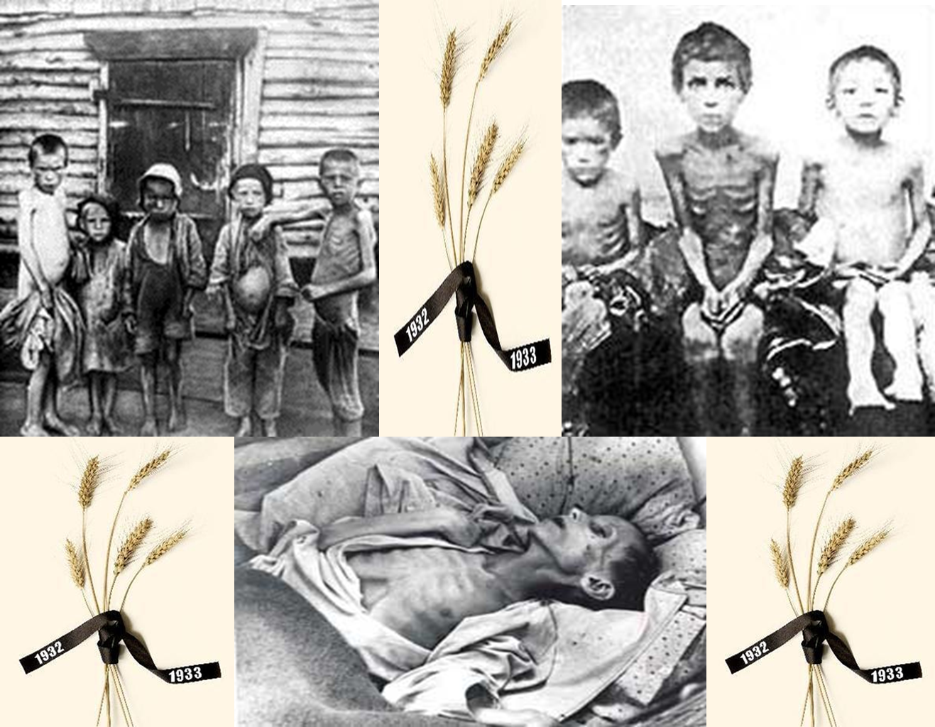

А какую высокую цену заплатили защитники блокадного Ленинграда, когда доставляли хлеб через Ладогу осажденному, умирающему, но несдающемуся городу.
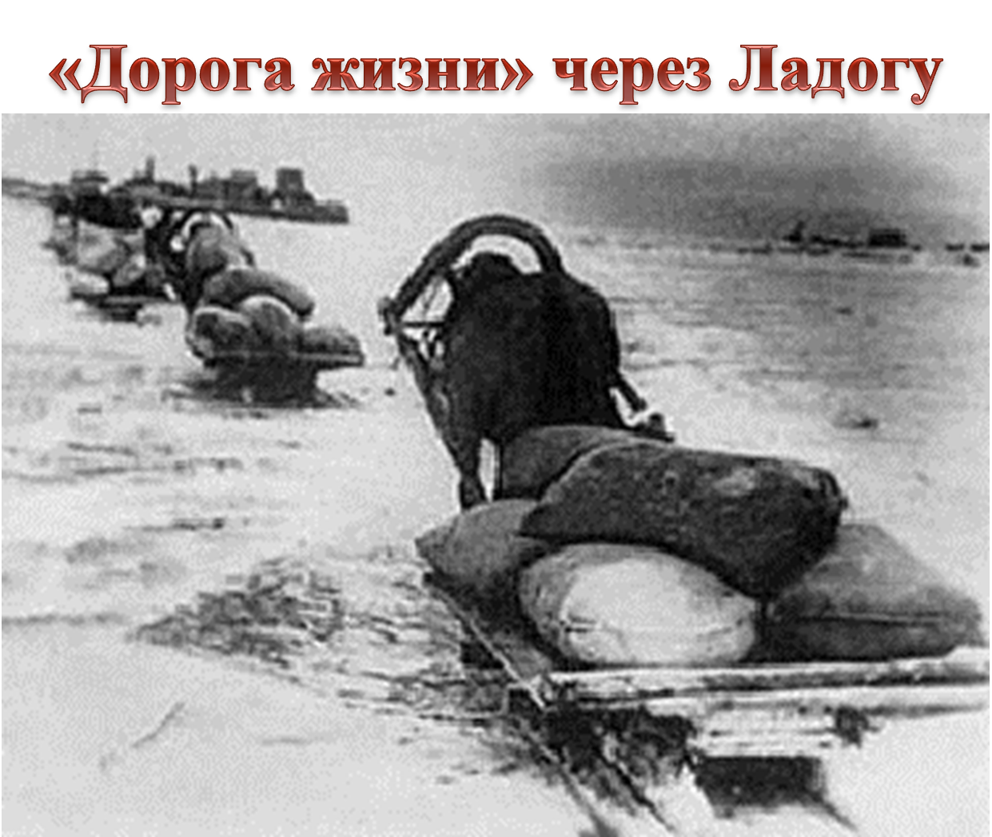
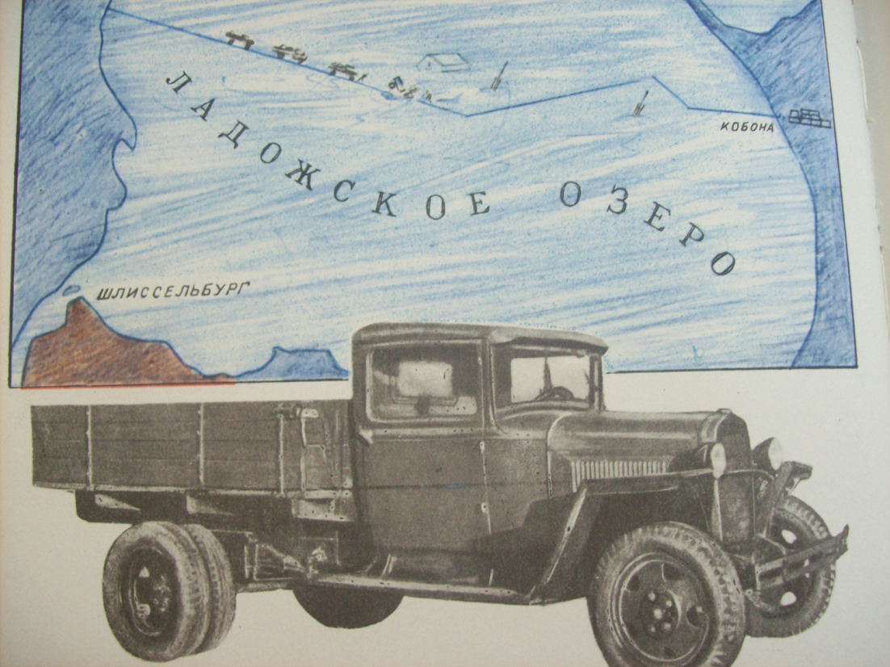

Ещё хуже был рецепт хлеба в самые голодные месяцы. А.Н. Юхневич - старейшая работница ленинградского хлебозавода - рассказала о составе блокадных буханок: 10-12% — это мука ржаная обойная, остальное - жмых, шрот, сметки муки с оборудования и пола, выбойка из мешков, пищевая целлюлоза, хвоя.
«Хлеб» фашистских концлагерей отдельная история.
Гитлеровцы выпекали для русских военнопленных особый хлеб по особому рецепту.
Назывался он «остен-брот» - «только для русских».
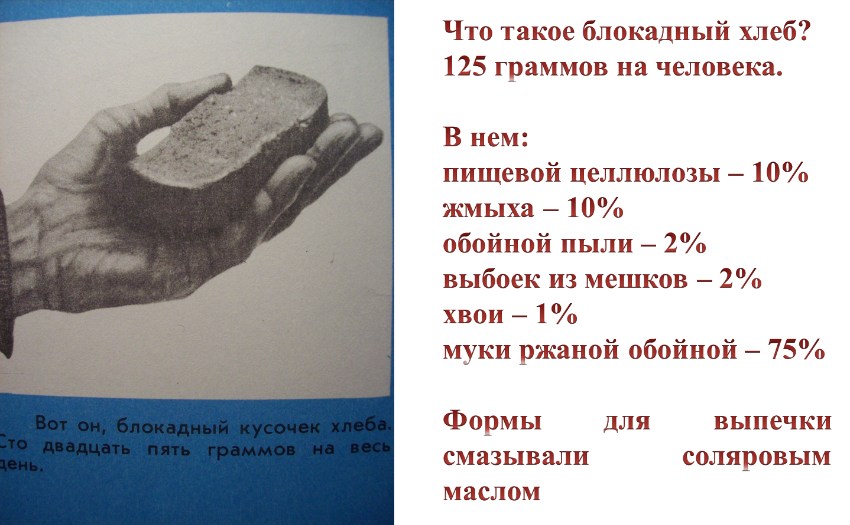
Вот его рецепт:
отжимки сахарной свеклы - 40%,
отруби - 30%,
древесные опилки - 20%,
целлюлозная мука из листьев или соломы - 10%.
Во многих концентрационных лагерях военнопленным не давали и такого «хлеба».
Хорошо, что этого сейчас нет, что это уже история.

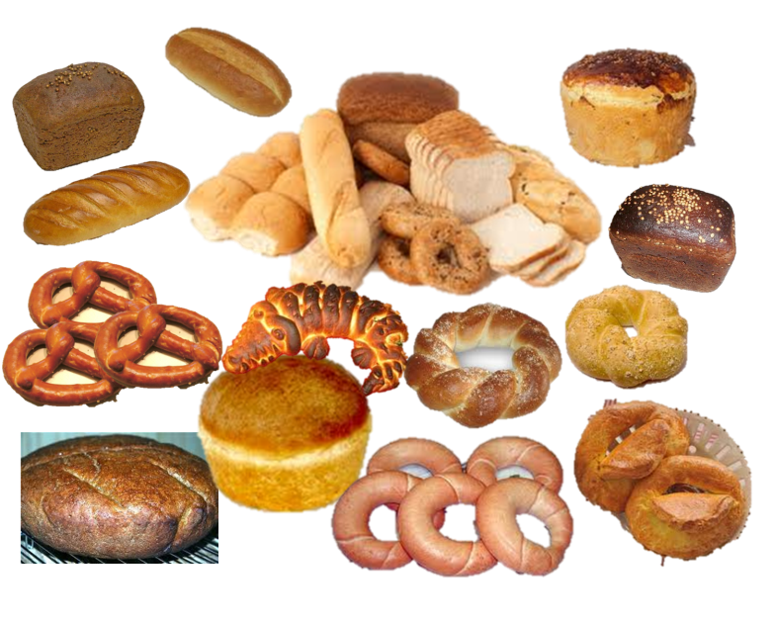
Изучая материалы о хлебе, мы узнали национальные рецепты разных народов. У каждого народа существует исторически сложившийся ассортимент хлеба и хлебобулочных изделий, разнообразных по форме и составу.
На территории России издавна большим спросом пользуются калачи - уральский, саратовский и другие, хлеб московский, ленинградский, орловский, ставропольский из ржаной, ржано-пшеничной и пшеничной муки. Оказывается, в центральной части и северо-западных районах нашей страны предпочитают ржаной и пшеничных хлеб, в восточных, южных и юго-западных - в основном пшеничный.
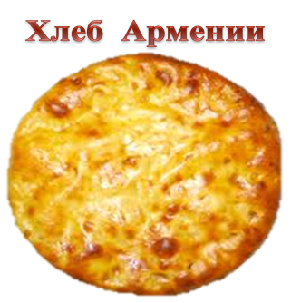
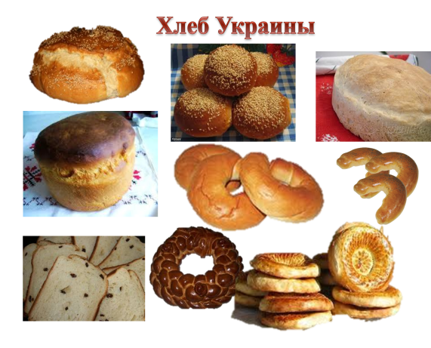
Также мы узнали разные сорта Украинского, Белорусского, Молдавского, Прибалтийского хлеба, продукцию Средней Азии и Кавказа.
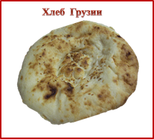
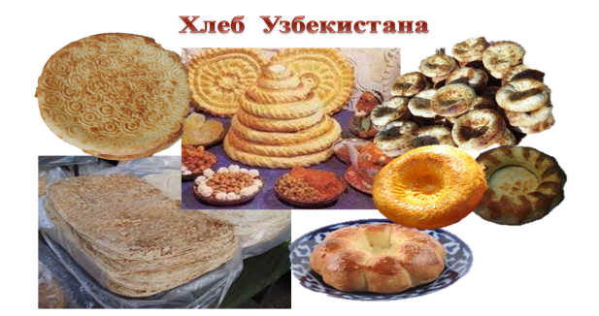
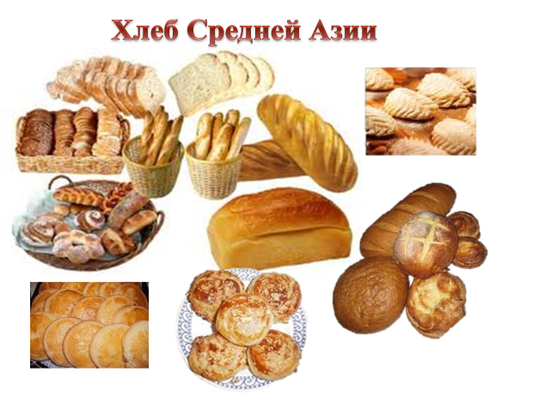
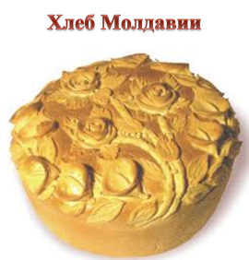
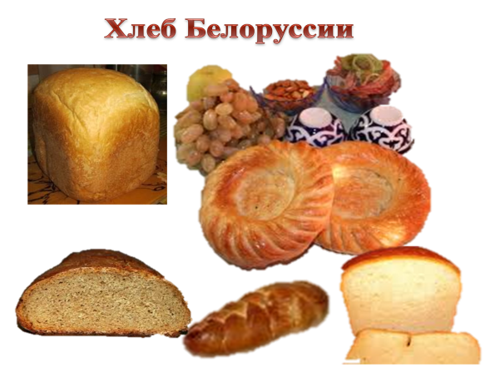
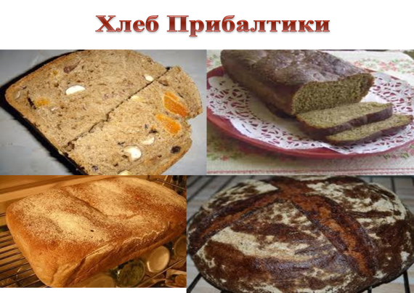

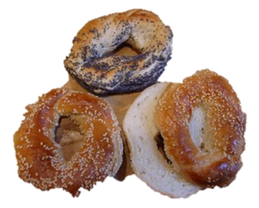
Сколько существует народов в мире! И ни один народ не обошёл своим вниманием хлеб. Существует огромнейшее разнообразие сортов хлеба. Вот некоторые из них.
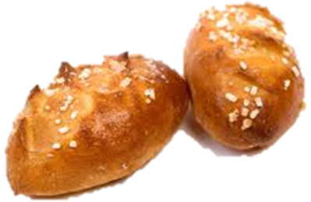
Багель - хлеб Восточной Европы и Израиля в виде бублика. Посыпается тмином или маком, либо выпекается с добавлением репчатого лука.

Бриошь - легкий бублик или батон на дрожжевой опаре. Сдабривается маслом и яйцами.
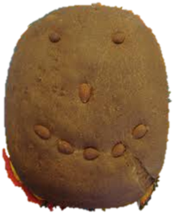
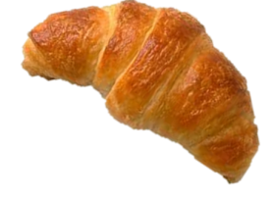
Круассан - слоеный хлеб в форме полумесяца.
Иногда выпекается с начинкой.

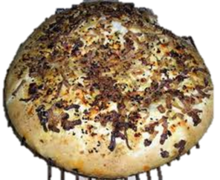
Пышка - круглый дрожжевой хлеб, соленый на вкус.

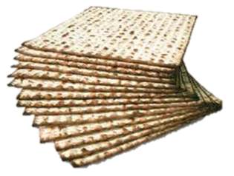
Фокача - итальянский хлеб из дрожжевого теста, по форме напоминающий пиццу. Выпекается с травами и чесноком.

Маца - традиционный еврейский хлеб из белой муки, который выпекают из пресного теста.
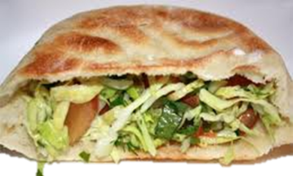
Пита - плоский хлеб Ближнего Востока, выпекается из белой и непросеянной муки. Иногда имеет форму кармана, куда кладут начинку.

Наан - индийский хлеб на дрожжевой опаре в форме слезы. Выпекается на стенке горячей духовки.
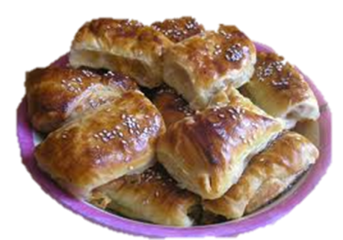
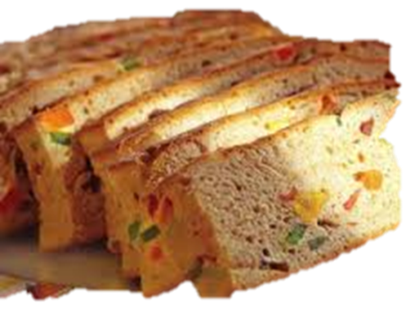
Горячая сдоба - английская дрожжевая булочка с кисловатым вкусом. Выпекается из белой непросеянной муки с добавлением сыра, шоколада и фруктов.

Фруктовые хлебцы - изделия из солодового или белого теста с добавлением изюма, сухофруктов и цукатов.

У каждой страны свои обычаи, свои пристрастия, но есть страны со своим ярким национальным колоритом. Такой является Болгария.
«Хлеб наш насущный» - нет другой страны, где эти слова звучали бы так глубоко и правильно, как в Болгарии. И по сей день в народе сохранилось выражение - „Я с ним хлеб ел”.
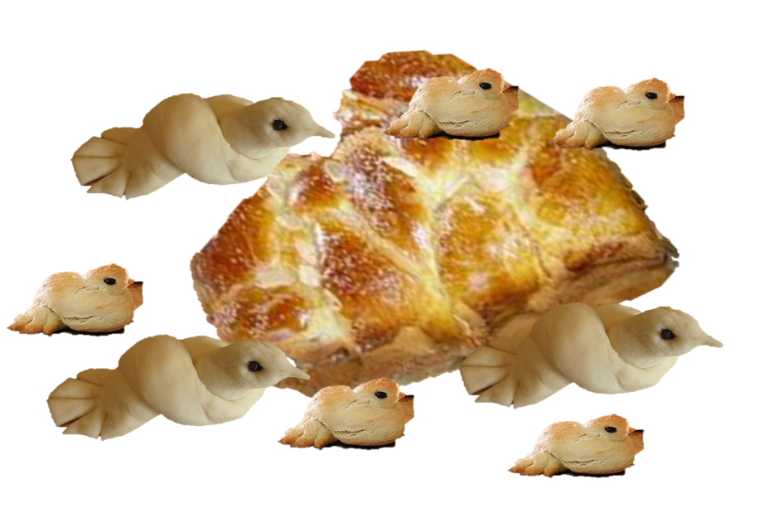
Можно смело сказать, что в Болгарии существует культ хлеба. Хлеб является важной частью множества ритуалов и обрядов, хлебом и солью встречают гостей. Когда крестный отец приносит из церкви только что крещенного младенца, то символически меняет его на хлеб. В первый день нового года, в день святого Василия, пекут один большой плоский пресный хлеб и много маленьких в форме птичек, чтобы угостить детей, которые придут поздравить хозяев с Новым годом.
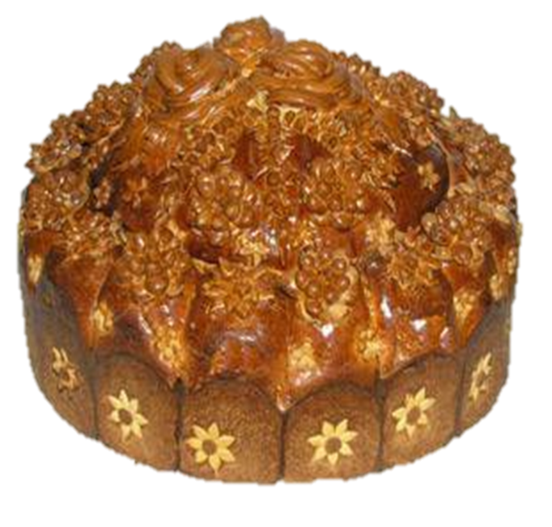
Хлебом в былые времена даже лечили. Горячий хлеб, вымоченный в теплом вине, считался лучшим средством от сильных ушибов. Только что испеченный хлеб прикладывали к спине простуженного. Есть много других подобных рецептов от отравления, от ветрянки и даже от сглаза.
Сохранились обычаи, сопровождающие само потребление хлеба за столом. Разломить хлеб может только самый старший мужчина в доме и пока сам он не приступил к еде, никто не начинает есть. Разговаривать за столом во время основной еды не принято, поскольку считается, что не может быть ничего важнее хлеба. Пока хлеб на столе, не разрешается смеяться - это неуважительное отношение к хлебу. Выбросить или украсть хлеб - страшный грех. Вот такие интересные факты мы узнали о Болгарии.

А как же производили хлеб в последнее столетие в нашей стране?
До 30-ых годов хлеб в нашей стране пекли часто вручную, используя достаточно простые аппараты для выпекания, и только
в 30-х годах вступили в строй первые хлебозаводы-автоматы системы инженера Г. П. Марсакова.

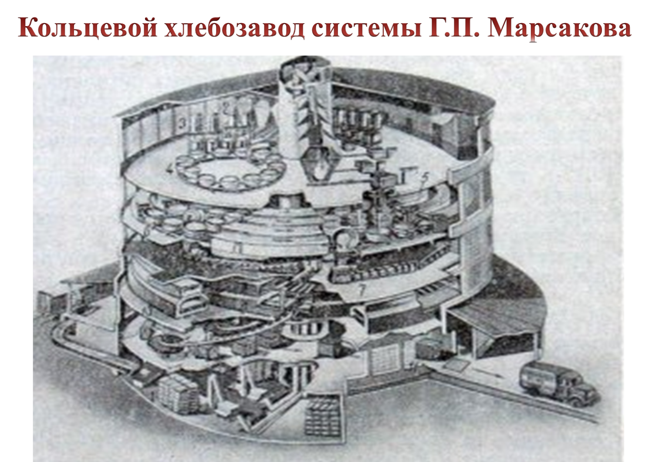
Эти своеобразные по своей конструкции заводы напоминают гигантские карусели, где мука, а затем тесто движутся с этажа на этаж, пока не превратятся в румяные батоны или пышащие жаром хлебные караваи. Заводы системы Марсакова и по сей день остаются технически совершенными предприятиями. Весь процесс выпечки хлеба на заводах механизирован и частично автоматизирован, что позволяет с момента поступления на завод муки и до выхода из печи готового хлеба не прикасаться к нему руками. Хлебом фабричной выпечки кормится более 2/3 населения страны.

Мы побывали на таком хлебозаводе в Москве и своими глазами увидели весь процесс рождения румяного ароматного хлеба.

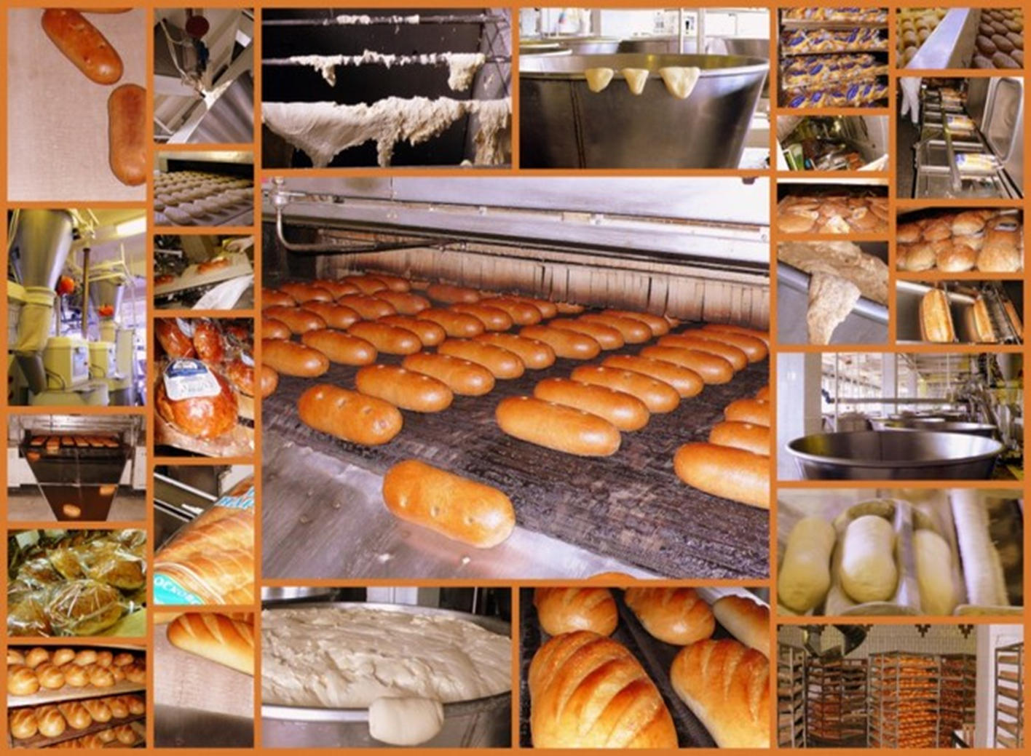

А ещё от экскурсовода мы узнали, почему так называется тот или иной хлеб.
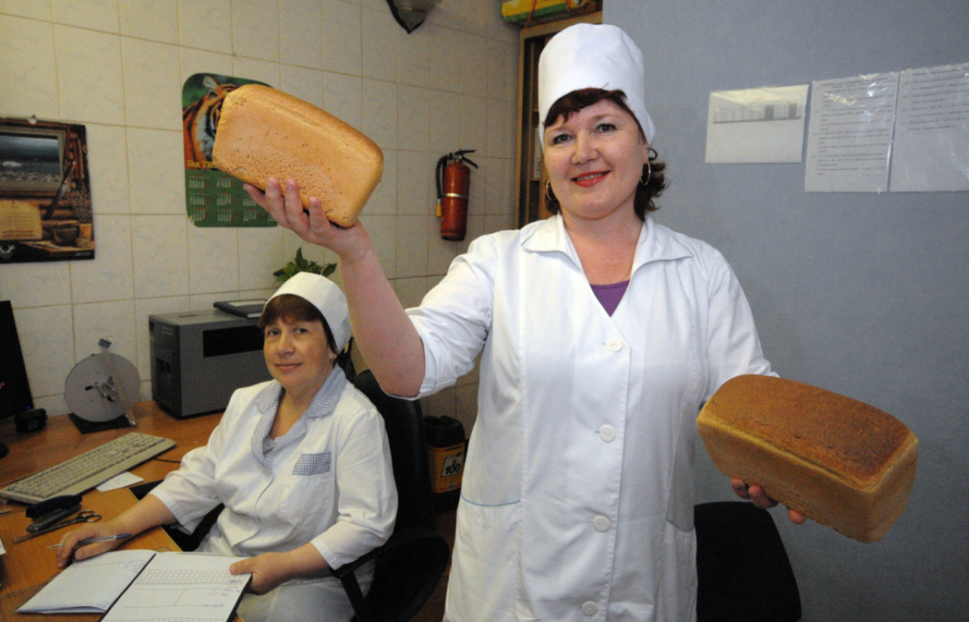

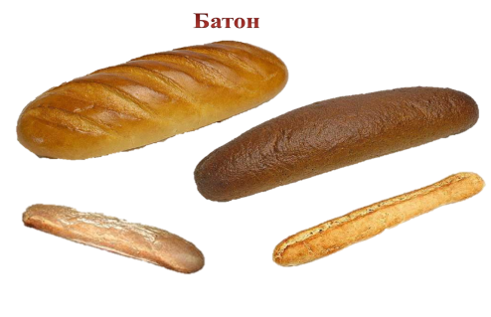
Батон. Думали ли вы о том, что, нарезая батон, вы держите в руке... палку. Именно так, ведь французское слово baton значит палка, жезл. Видимо, по внешнему виду и дали длинной булке, похожей на палку, французское название "батон".
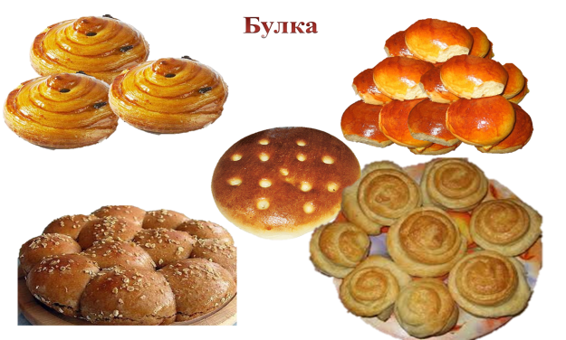
Булка. А вот у булки другая история; она находится в близком родстве с... папской буллой.
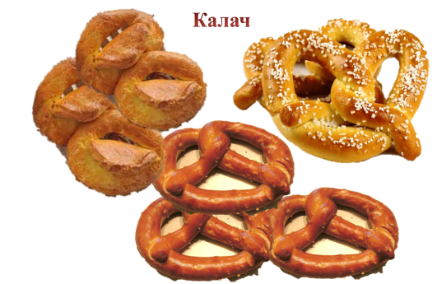
История этого родства такова. Слово “булка” заимствовано из польского языка. По-польски bulka (булка) - это уменьшительная форма от слова bula (була) - большой круглый хлеб. Латинское bulla (булла) - шар, круглая печать. По этой же причине папские грамоты, скрепленные большой круглой печатью, называли буллами.
Калач. Хотя слово это славянского происхождения, но и оно связано с круглой формой хлеба. Оно возникло от корня “коло" (колесо) с помощью суффикса “ачь”. Со временем в результате развития в нашей речи аканья слово “колачь” постепенно превратилось в “калач”.
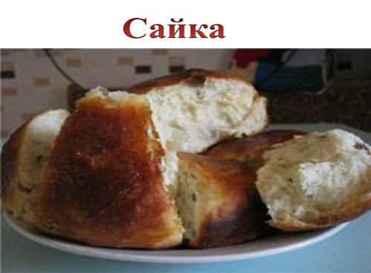
Сайка. Это слово заимствовано из эстонского языка. С помощью суффикса “ка” эстонское слово „sai” (белый хлеб) превратилось в “сайку”, которым у нас обозначают булку из специального теста. Курьезная история связана с появлением саек с изюмом. Историю эту рассказал известный русский журналист Вл. Гиляровский в своей книге “Москва и москвичи”. До революции в Москве большой популярностью пользовались изделия булочника Филиппова. Однажды Филиппов был вызван к московскому генерал-губернатору Закревскому. Дело в том, что в сайке, которую подали на завтрак “его превосходительству”, оказался запеченный таракан. Филиппов не растерялся и в ответ на грозный окрик губернатора заявил, что это вовсе не таракан, а изюминка и тут же съел кусок сайки с тараканом. Вернувшись в пекарню, он бросил целое решето изюма в подготовленное тесто, и через час хитроумный булочник угощал генерал-губернатора свежими сайками с настоящим изюмом.
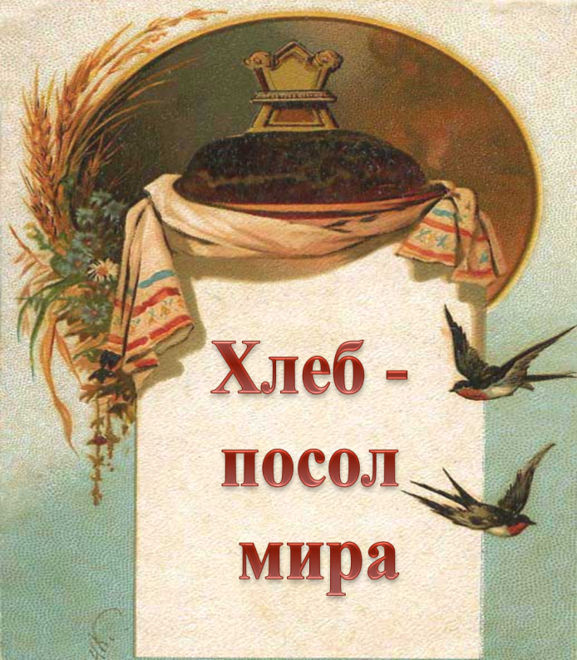
Издавна у славян существовал обычай: люди, преломившие хлеб, становятся друзьями на всю жизнь. Хлеб - посол мира и дружбы между народами, остается им и ныне. Изменяется жизнь, переоцениваются ценности, а хлеб-батюшка, хлеб-кормилец остается самой большой ценностью.
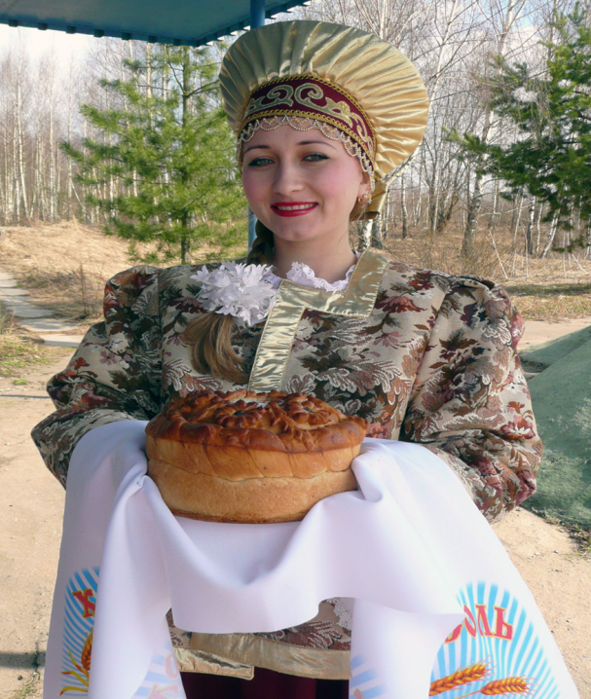
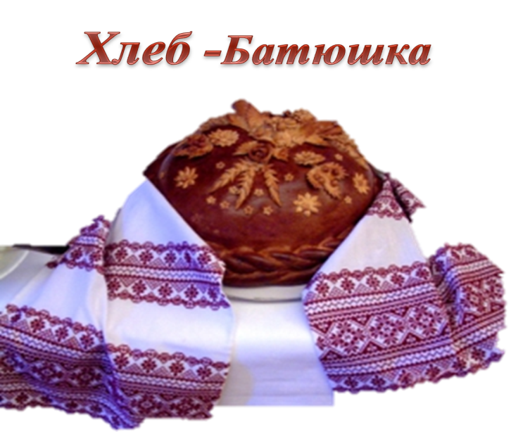
С хлебом провожали на фронт. С хлебом встречали вернувшихся с войны. Хлебом поминали тех, кто уже никогда не вернется. У каждого свой хлеб. Каждый по-своему помнит, воспринимает и ценит его. Но есть для всех без исключения одно общее: хлеб - это жизнь. Наш народ хлебосолен. Хлеб, калиной перевитый, на праздничном столе всегда стоит на почетном месте. Дорогих гостей встречают хлебом-солью. Однако не каждый гость знает, что каравай нужно разломить, самому отведать и людям раздать, как велит обычай.

Не каждый знает, что, принимая хлеб соль на рушнике, хлеб следует поцеловать. Как же научить уважать хлеб? О хлебе, об отношении к нему следует говорить, писать, чтобы дети не росли невеждами, чтобы для них, как и для отцов и матерей, со словами Родина, Дружба, Мир, Отец, Мать рядом стояло слово Хлеб. Следует всегда помнить о том, что хлеб на нашем столе появляется благодаря нелегкому труду людей 120 профессий.
Мы, ученики 4-го класса школы №6 г. Реутова, считаем, что привлекать к теме «Хлеб» детей нужно постоянно. В нашей школе мы решили провести акцию, создать стенд в столовой, который заставляет ребят задуматься над этой темой. Кроме интересного материала, мы на стенде разместили рецепты, что можно приготовить из подсохшего хлеба.

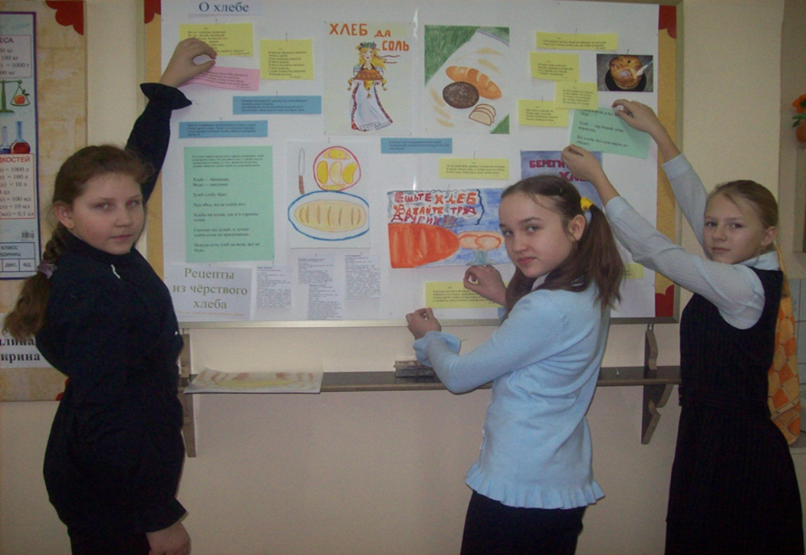

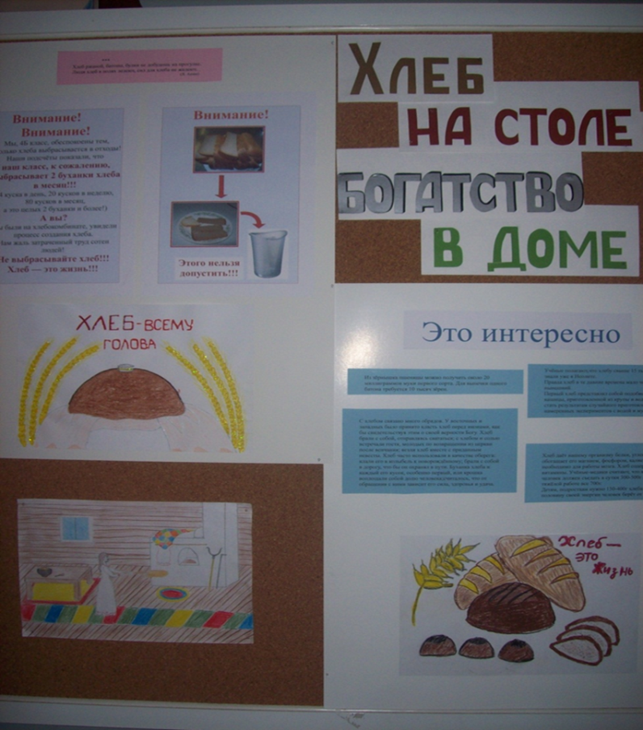

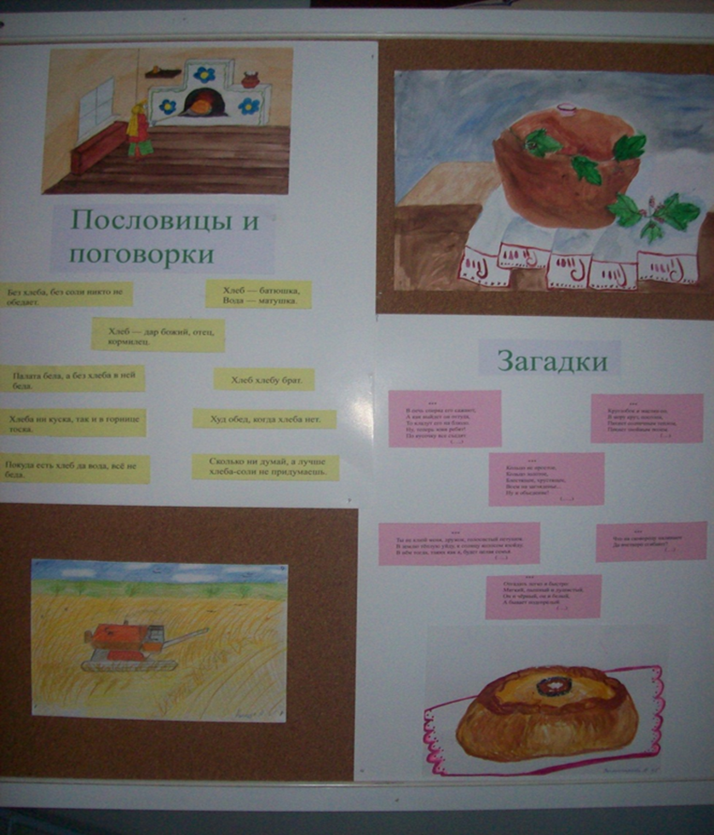

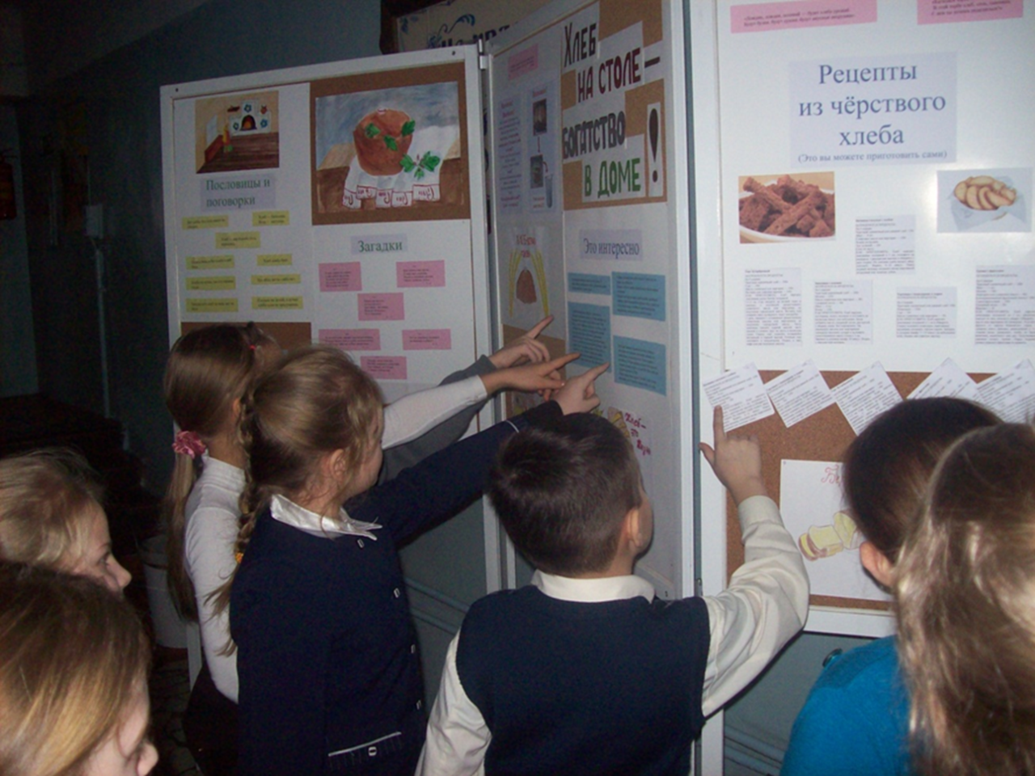

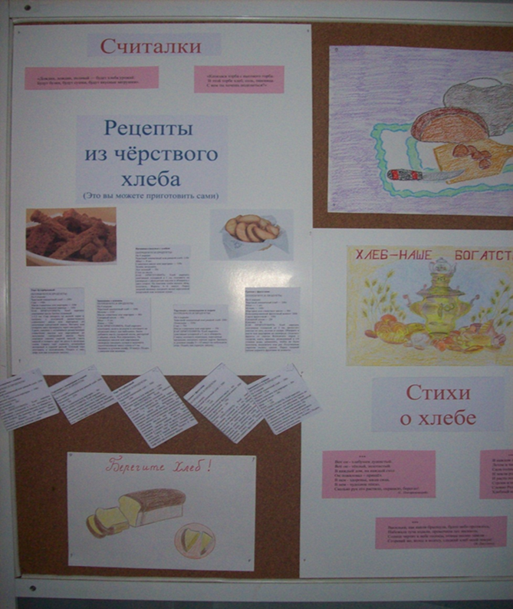

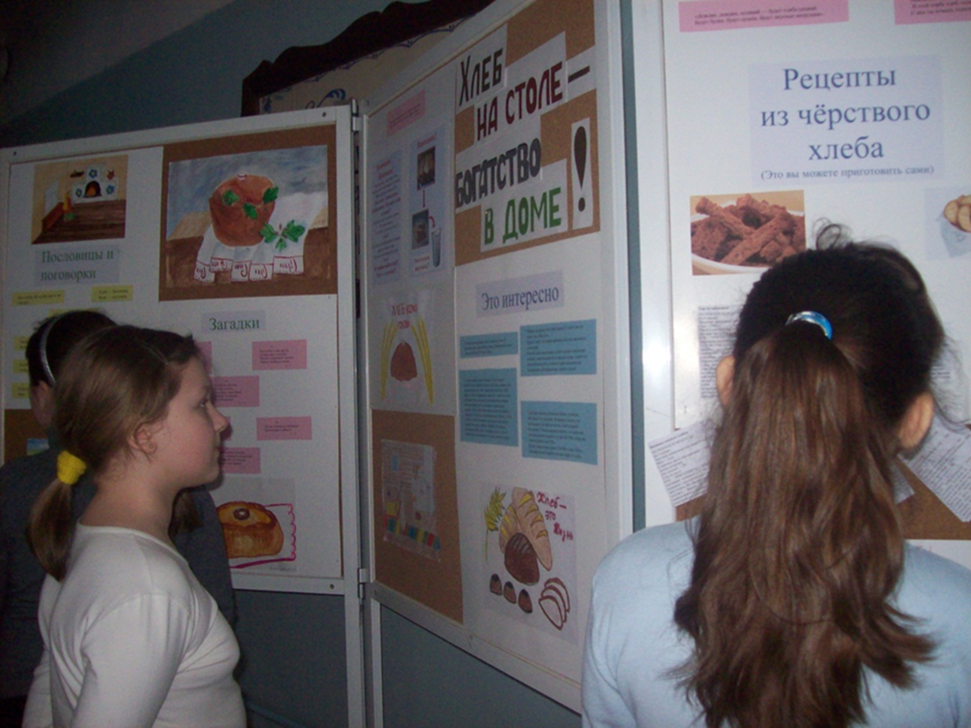

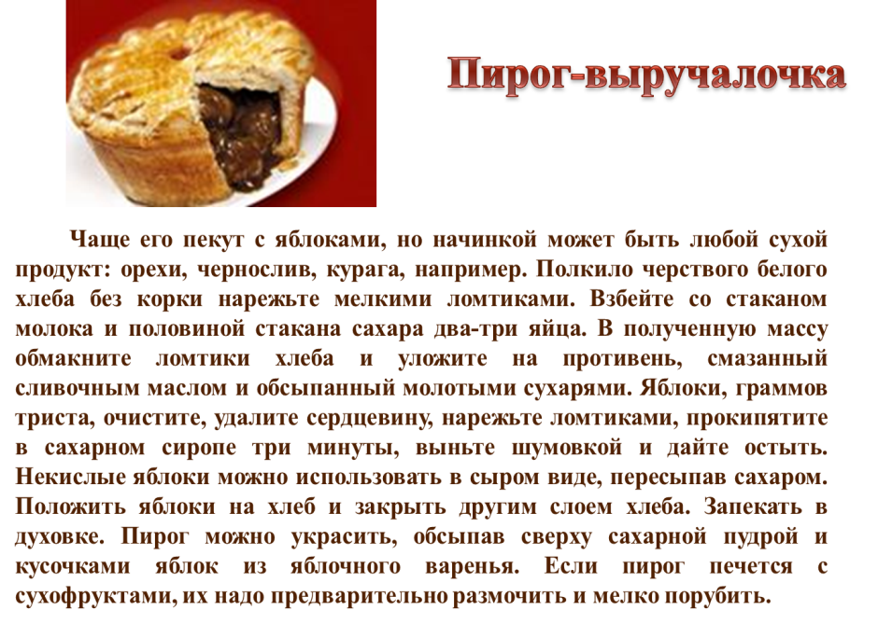
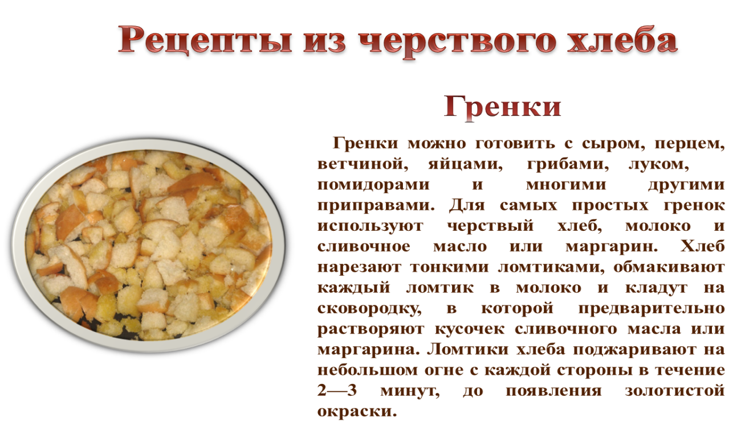

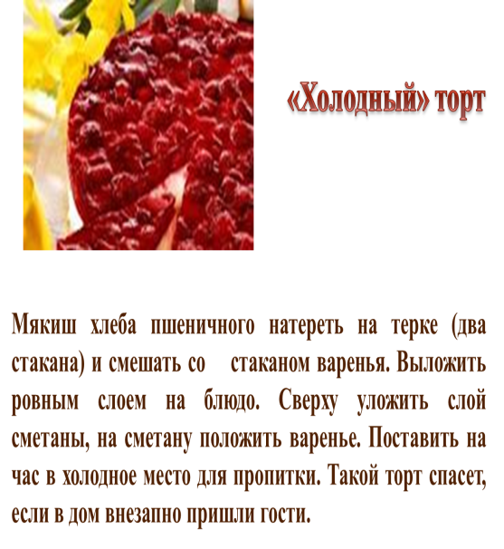
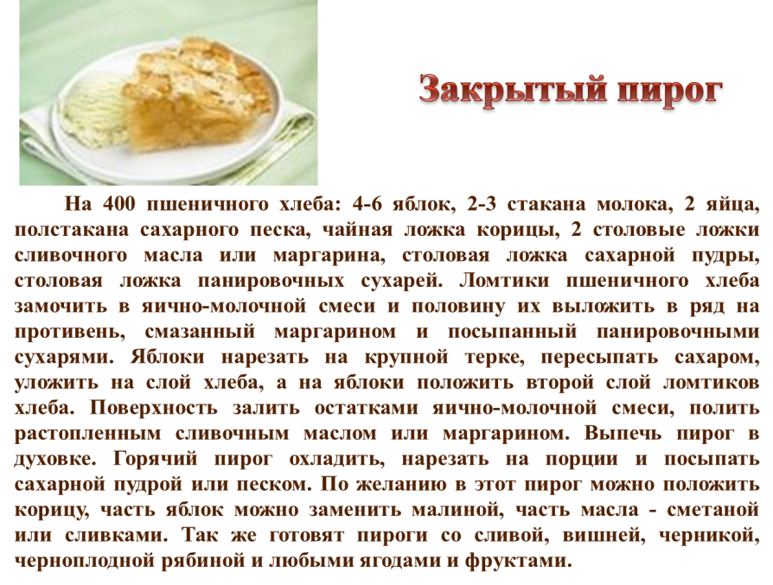
Также мы решили сделать кормушки для птиц и оставшийся хлеб крошить птицам.
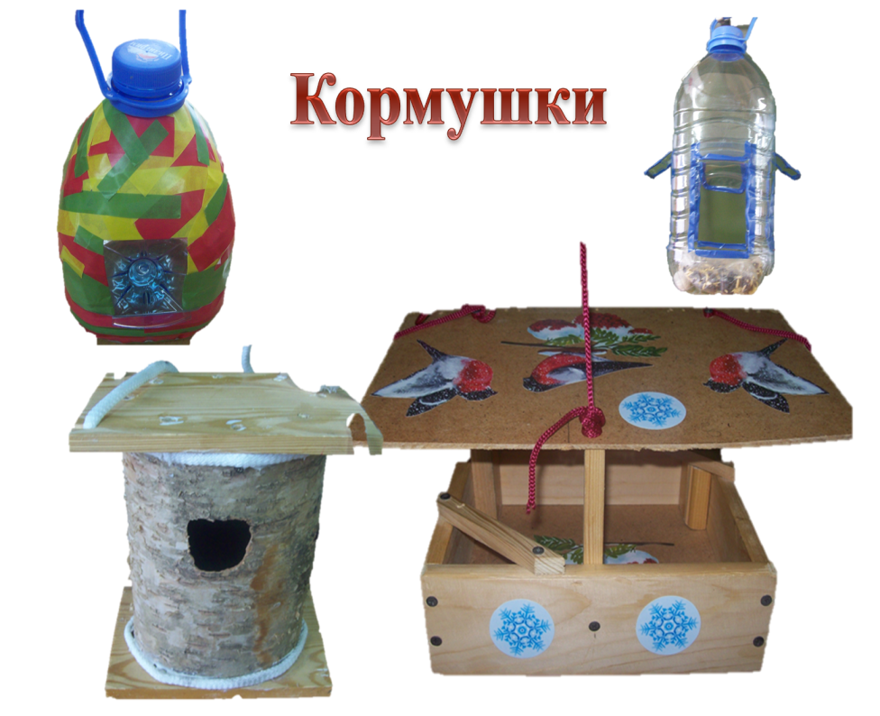

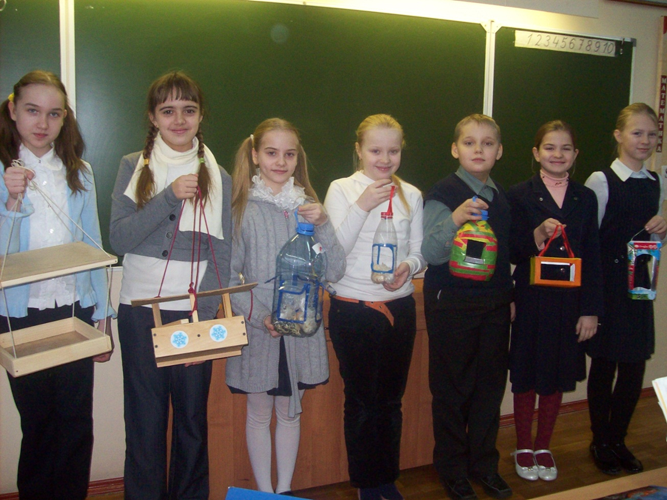

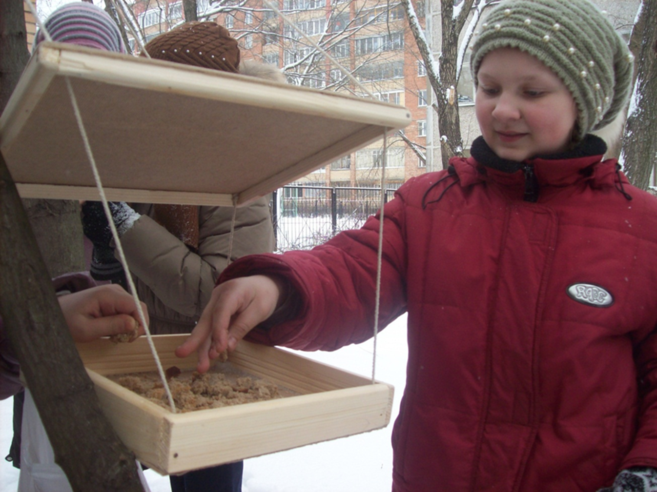

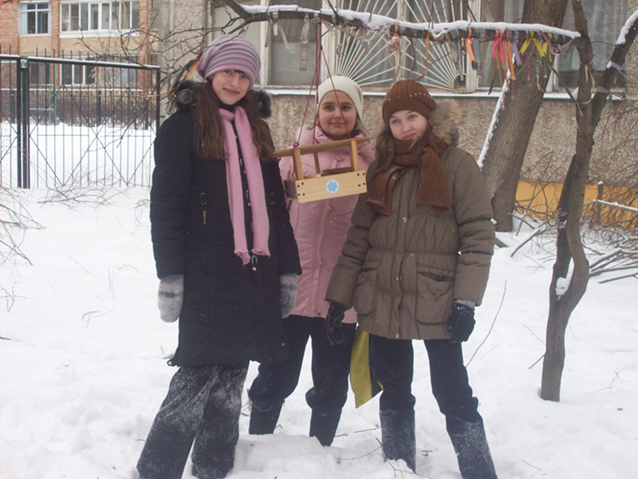

Наш класс подготовил и провёл беседу о хлебе для младших ребят. А ещё мы предлагаем внести некоторые коррективы для дежурных по столовой, а именно: не раскладывать хлеб каждому человеку на порционную тарелку, а ставить на столы специальную тарелку для хлеба. Запланировано создание блокнотов с рецептами из подсохшего хлеба для каждой семьи нашего класса.
А также в процессе работы по данной теме мы провели опрос учащихся 3-их и 4-ых классов об их отношении к хлебу дома и в школе. Оказалось, что семьи большинства ребят берегут хлеб, лишнее не покупают и используют подсохший хлеб в дело (в основном это приготовление гренок и корм для птиц), а когда мы показали ещё и найденный нами материал, ребята тоже заинтересовались этой проблемой, и для многих история хлеба была большим открытием. Они сказали, что теперь к этому продукту будут относиться совсем иначе, с большим уважением, а также решили поделиться полученными знаниями и дома.
Мы надеемся, что наша инициатива будет интересна ребятам и других классов, и они нас поддержат.

Вывод
Каждый человек, знающий свою историю, любящий свой народ, не может небрежно отнестись к хлебу. Беречь его должны не только те, кто сеет, убирает, хранит зерно в закромах, выпекает из него хлеб, а каждый из нас ежедневно обязан помнить, что хлеб - бесценное сокровище. Бережливость, уважение к хлебу не от скупости, не от бедности. Мы знаем, что в хлебе заложен не только труд наших современников - земледельцев, в нем пот и кровь предков. Хлеб - общее богатство, мы должны воспитывать к нему уважение будущих поколений.

